

**Agenda**

**Lanzamiento de Comunarte y Concierto por la Paz**

**Fecha:** Viernes 20 de septiembre

**Hora:** 6:00 p.m.

**Lugar:** Parque ‘Francisco José de Caldas’

**Entrada libre**

**Inauguración del Centro de Atención al usuario de la empresa de Acueducto y Alcantarillado de Popayán**

**Fecha:** Viernes 20 de septiembre

**Hora:** 10:00 a.m.

**Lugar:** Instalaciones de la empresa de Acueducto y Alcantarillado de Popayán

**Rueda de Prensa sobre movilización juvenil artística y cultural para la prevención de embarazo en adolescentes**

**Fecha:** Miércoles 25 de septiembre

**Hora:** 10:00 a.m.

**Lugar:** Auditorio del CAM

Invita Secretaría de Salud

Boletín No. 260. Jueves 19 de septiembre de 2013**Alcalde Fuentes comprometido con la recuperación del campo caucano**

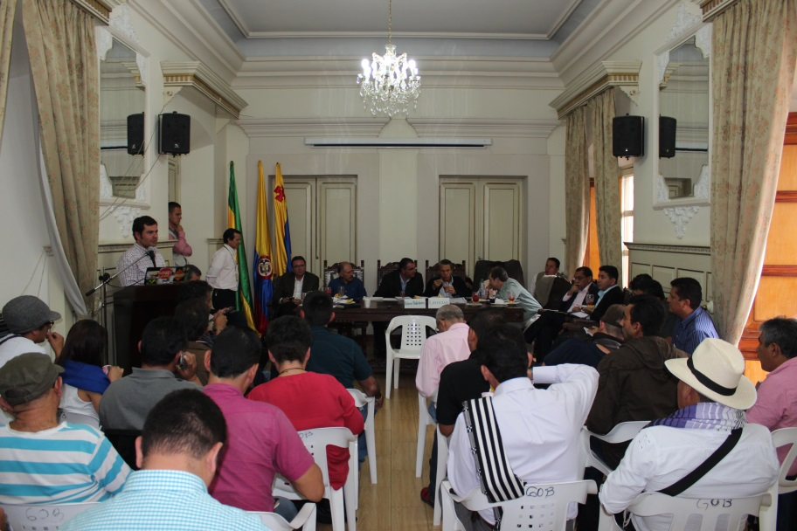En la mañana de hoy se instaló la  Mesa Nacional Agropecuaria y Popular de Interlocución y Acuerdo – MIA-en Popayán, el mandatario de los payaneses participó de la jornada y manifestó el compromiso de su administración para realizar los aportes necesarios que beneficien a este sector en el municipio de Popayán.

“Recalco que se deben reconocer las justas peticiones de nuestros campesinos, somos las entidades públicas las responsables de brindarles acompañamiento y apoyo para que puedan resurgir sus proyectos y mejorar la calidad de vida de las familias en el sector rural”, expresó el alcalde Fuentes.

Durante la jornada se convino continuar el diálogo con el Gobierno Nacional, con los mandatarios regionales, locales, gremios y representantes de los campesinos y se adelantarán reuniones técnicas para establecer acuerdos. El próximo jueves 26 de septiembre se iniciará el trabajo para tratar temas de la agenda establecida.

La reunión que concluyó en buen ambiente de diálogo destacó la voluntad y compromiso de los actores para trabajar por el campo y su gente.

**Cambios en el gabinete municipal**

C:\Facebook\20131120006165.tifEl alcalde de Popayán, Francisco Fuentes Meneses, expidió el decreto No. 20131120006165 por el cual hace unos nombramientos en su gabinete municipal.

A partir del 1 de octubre, desempeñarán los cargos de secretarios de Gobierno, Nino Andrés Erazo García; Educación, Luis Guillermo Céspedes Solano, e Infraestructura, James Hernando Correa.

En las jefaturas de oficinas asesoras de Planeación estarán Afra Verónica Torres Gallego; Juridíca, Jesús Alberto Peña Rivera y Prensa, Giovanna Satizábal Balcázar.

**Juegos Supérate Intercolegiados 2013, en su fase municipal**

Con nueve disciplinas deportivas, hoy se dio inicio a los Juegos Supérate Intercolegiados 2013, fase municipal, en las competencias individuales que organiza la Secretaría del Deporte y la Cultura.

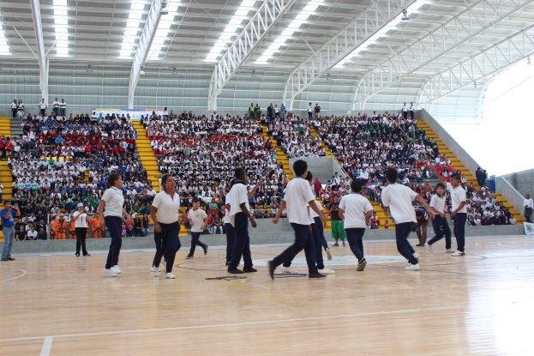Las justas se desarrollan en los escenarios del Complejo Deportivo, la Villa Olímpica de Comfacauca y el CDU de Tulcán, en la Universidad del Cauca, y tienen como prueba inicial las competencias en atletismo, para finalizar con levantamiento de pesas.

Se espera un masivo acompañamiento de los payaneses a los escenarios deportivos que siguen llenándose de ambiente festivo y colorido con cada nuevo certamen deportivo.

La programación de cada disciplina está disponible en el link: <http://bit.ly/18bXzgj>

**Empresa de Acueducto inaugurará Centro de Atención**

A partir de mañana, la empresa de Acueducto y Alcantarillado de Popayán dará apertura oficial al Centro de Atención al usuario. En esta nueva oficina, la ciudadanía podrá realizar solicitudes de matrículas, cambio de medidores, daños, quejas y reclamos con una solución inmediata.

El Centro de Atención será una sede anexa, totalmente moderna con pantallas y última tecnología para agilizar los procesos que el ciudadano requiera.

Diez personas especializadas de distintas dependencias atenderán a los payaneses para asuntos como alcantarillado, acueducto, control, medición y cartera, entre otros.

**Mañana, lanzamiento de Comunarte y Concierto por la Paz**

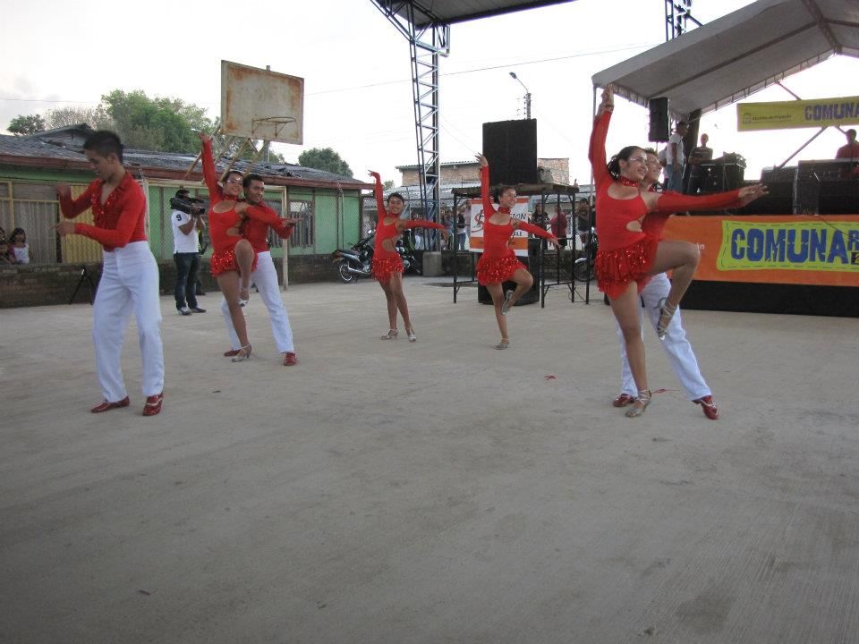Todo está listo para que Popayán vibre al ritmo del talento local y nacional con el lanzamiento de Comunarte y el Concierto por la Paz que tendrá lugar mañana viernes 20 de septiembre en el parque ‘Francisco José de Caldas’ a partir de las 6:00 p.m.

Ganadores de ediciones anteriores de Comunarte e invitados especiales estarán en tarima para deleitar a todos los payaneses con lo mejor de la música, la danza y la declamación. Entre ellos: Gerson Flórez, Oscar Rodrigo Cerón, Rubén Darío Valencia, Chirimía Chancaca, Explosión Salsera, grupo de danzas Orfeón Obrero, agrupación musical La Jacaranda y Julio Nava.

Comunarte vuelve a ser el espacio de encuentro del arte escondido en barrios y veredas de la ciudad. En seis modalidades, los payaneses competirán en canto solista, talento artístico individual, grupo musical, chirimía, grupo de danza folclórica y grupo de baile popular.

Cada modalidad especial de exhibición tendrá danza en pareja (popular o folclórica).

Las audiciones en las comunas 7, 8 y 9 iniciarán el jueves 3 de octubre a las 4:00 p.m.; en las veredas suroriente, el jueves 17 de octubre; en las comunas 4, 5 y 6, el jueves 31 de octubre; en las veredas noroccidente el jueves 14 de noviembre y en las comunas 1, 2 y 3 el jueves 28 de noviembre, todas en los polideportivos de las comunas o zonas veredal.

**Popayán se prepara para el ‘Día sin carro y sin moto’**

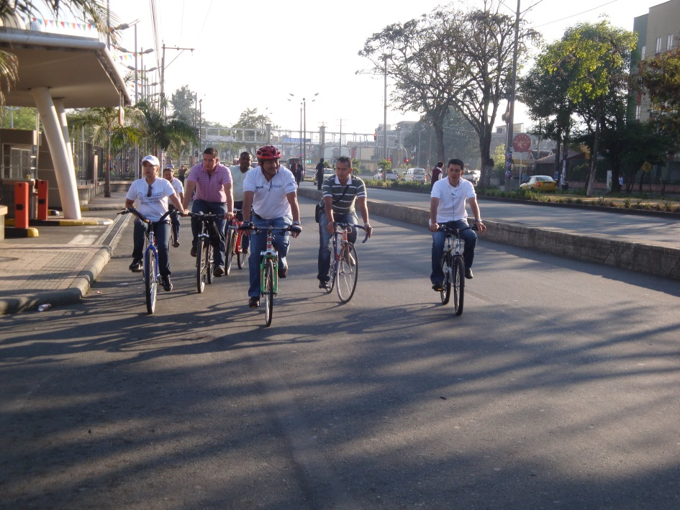El alcalde de Popayán, Francisco Fuentes Meneses, invita a toda la ciudadanía a participar de la tercera jornada del 'Día sin carro y sin moto', que se desarrollará el jueves 24 de octubre: <http://youtu.be/XU4ZrqccPEw>

Este día, los payaneses podrán desplazarse utilizando el servicio de transporte público, la bicicleta o podrán caminar para disfrutar de la capital caucana, en el horario comprendido de 6:00 a.m. a 7:00 p.m. en todo el perímetro urbano de la ciudad.

Esta jornada es la apuesta a una transformación cultural para que los índices de contaminación atmosférica, auditiva y de congestión vehicular que afectan a la ciudad, sensibilicen a la comunidad en pro de una mejor calidad de vida.

Resultados de los años anteriores comprueban que en promedio, los niveles de monóxido de carbono (CO) disminuyen en un 15% y de material particulado en 10 micras (PM10) 41%. En la parte de medición se indica que durante la jornada del ‘Día sin carro y sin moto’, los niveles de emisión se comportan como los de un día domingo.

Los niveles de ruido ambiental se mantienen dentro de los límites permisibles (70 dB) establecidos en la Resolución 0627/06; es importante destacar que en días cotidianos se sobrepasan estos niveles.